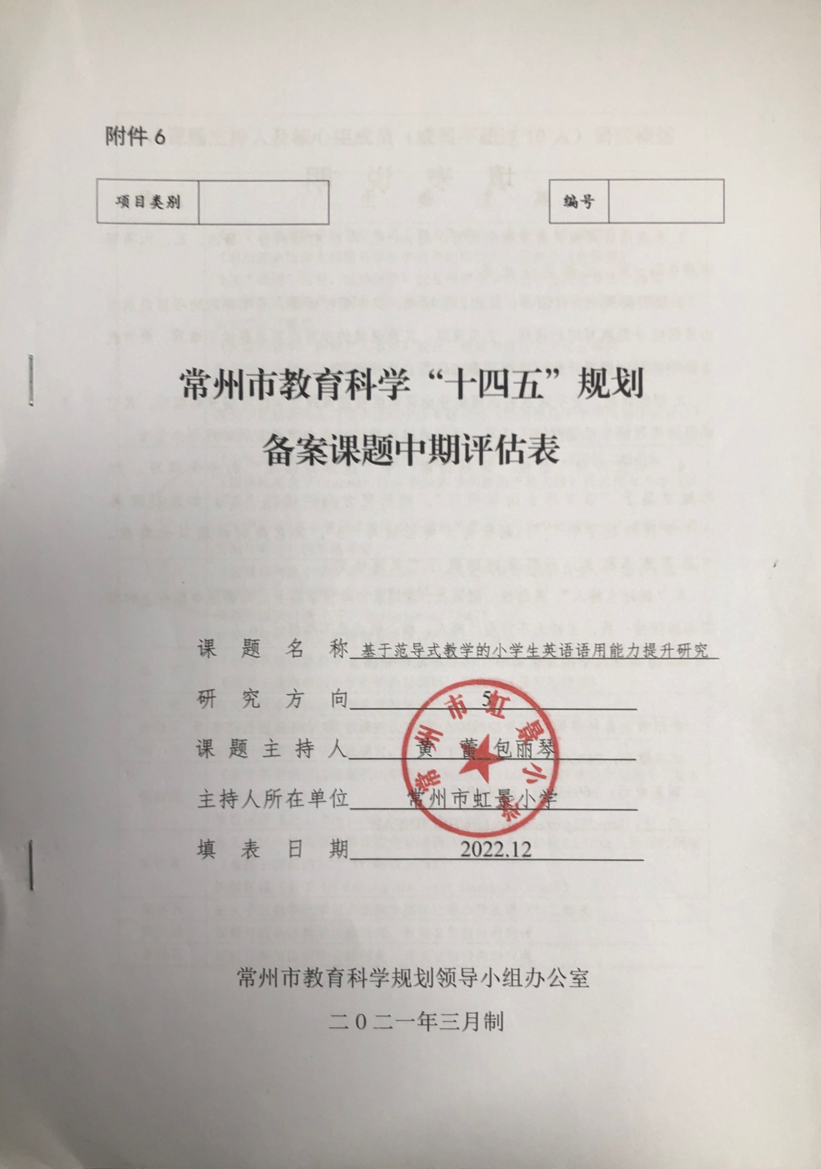

填 表 说 明

1.本表用计算机认真准确地填写，用A4纸单面打印两份，第四、五、六项需保持在同一页，左侧装订成册。
2.项目类别分为：招标、重点、立项类。其中招标课题、专项课题的项目类别栏由课题组分别填写招标课题、立项课题；其他课题的项目类别课题组不填写，由市教育科学规划办根据评估结果填写重点课题或立项课题。
3.招标课题、专项课题的课题编号由课题组根据课题立项时所编号码填写。其它课题的课题编号栏课题组不填写，课题通过中期评估后由市教育科学规划办公布。
4.“研究方向”栏按“课题指南”中“选题与领域”的分类填写，如选题隶属于“教育综合改革研究”，则研究方向栏填写“2”，如选题隶属于“课程与教学研究”，则研究方向栏填写“5”，其它类别课题以此类推。申报自选课题者，研究方向栏填写“自选课题”。
5.“课题主持人”、课题核心组成员、课题承担单位原则上应与课题申报书上的相应内容保持一致，主持人不得超过两人、核心组成员不得超过10人。
6. 备案课题中期评估表不可代替中期研究报告。

常州市教育科学规划领导小组办公室办公地址：常州市紫荆西路6号
邮政编码：213000
联系电话：86696829，86699812
网 址：http://jky.czedu.cn/class/HBCBNEAF

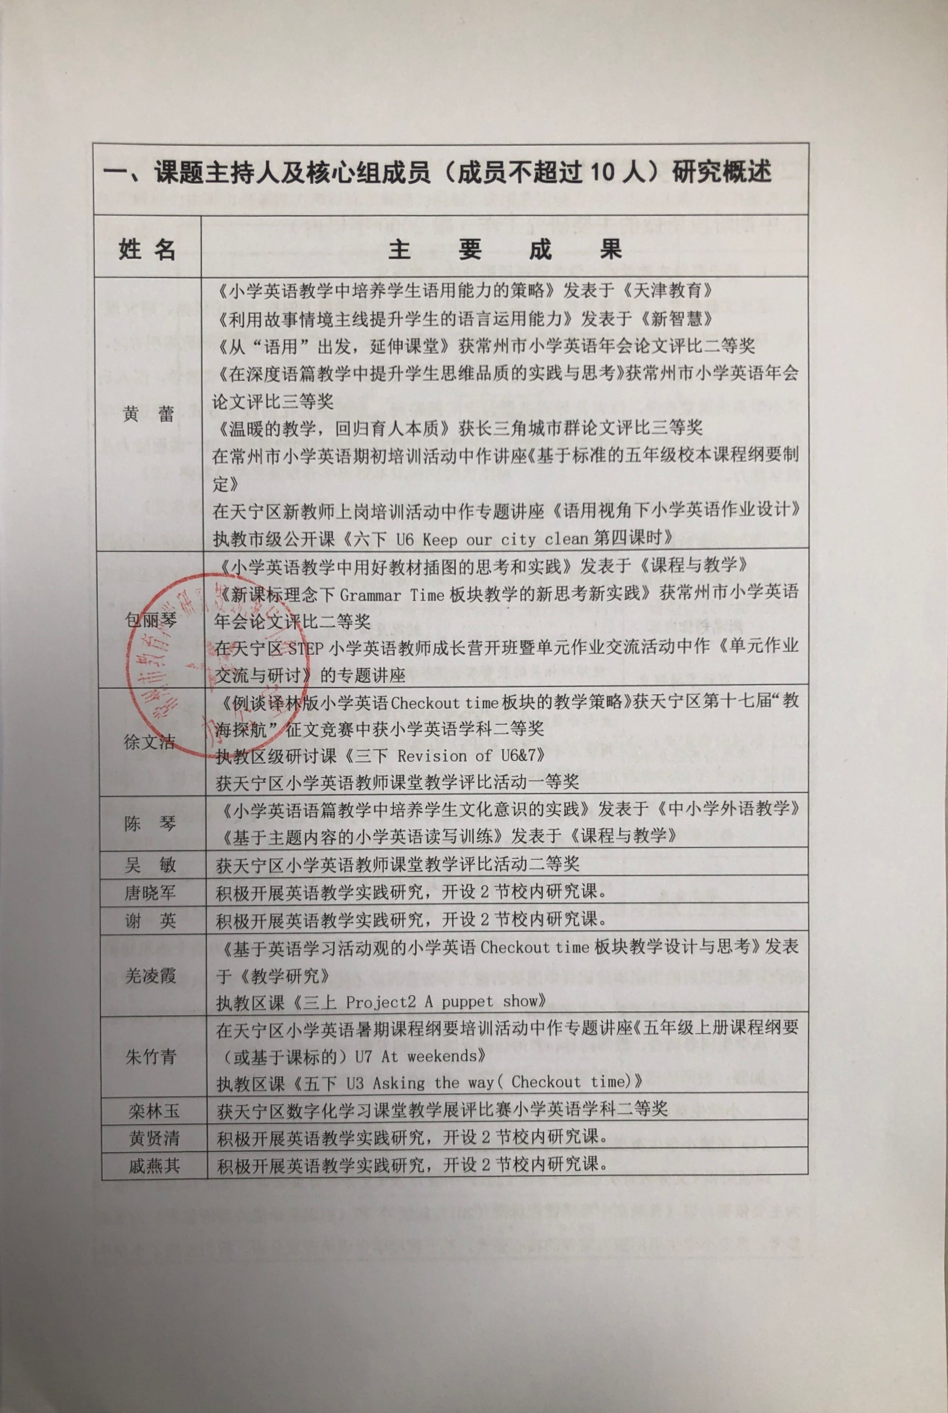
二、课题研究进展情况
1.中期阶段所做的主要研究工作（限2000字以内）
1. 基于范导式教学的小学英语语用提升的文献研究
通过文献探究，了解范导式教学以及提升小学生英语语用能力的相关理论依据、研究现状、研究方向和研究程度， 以及尚待探究的方向和内容等， 形成文献综述， 为课题的研究指明方向。
在文献研究的基础上，课题组确定以下的研究价值及研究抓手：借助范导式教学，深入研究小学英语课堂教学，探索范导式英语教学实践路径，形成多元化的教学方式，促进小学生语言运用能力培养的落地实施，提升学生的语用能力，发展教师的课程意识、课程能力及教学能力。
2. 基于本校教师教学现状和学生英语语用能力的调查研究
通过访谈教师、问卷调查和学生语用能力调查及访谈，厘清了我校课堂教学和学生语用能力现状，为课题研究实施奠定基础。教师问卷调查反馈分析如下：
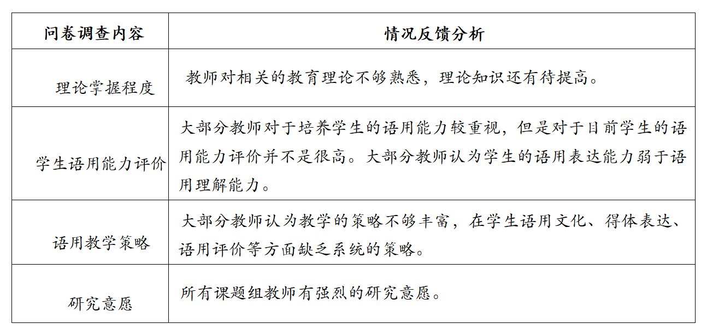

此外，从我校高年级学生语用能力调查测评来看，学生英语语用表达能力弱于语用理解能力。语用理解能力基本达到《中国英语能力等级量表》，但也处于较低水平。从调查中可以得出：大部分学生缺乏对话交际策略、表达存在语用失误、表达的准确性和丰富性有待加强。
从学生问卷调查、教师问卷、教师访谈反馈中我们发现一些问题： 教师的理论素养需进一步加强；教师的语用知识需要进一步扩充；教学的内容需要进一步拓展。
- 小学生英语校本化语用能力指标构建的研究
- 厘清小学生英语语用能力指标要素
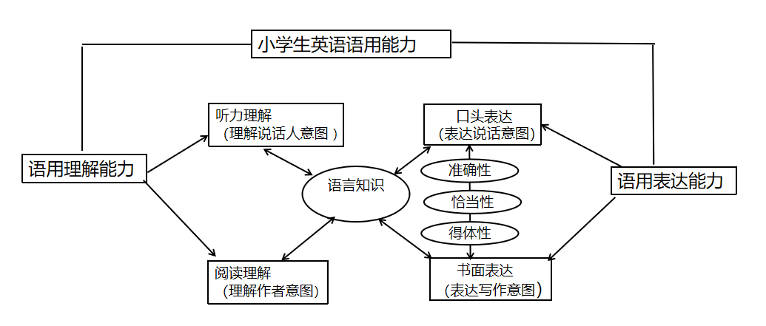
课题组以《义务教育英语课程标准（2011 年版）》及《义务教育英语课程标准（2022 年版）》为主要依据，以《普通高中英语课程标准（2017 年版）》和《中国英语能力等级量表》为重要参考，界定小学生语用能力培养的核心要素。基于我校学生语用现状分析，我们厘清了小学生英语语用能力的指标要素（见下图），我们把语用能力分为语用理解能力和语用表达能力。语用理解能力由听力理解能力和阅读理解能力组成，语用表达能力由口语表达能力和书面表达能力组成。

- 构建小学生英语各年级校本化语用能力指标
《义务教育英语课程标准（2011 年版）》及《义务教育英语课程标准（2022 年版）》中提出了语言运用的发展目标，但在实际的操作中，我们发现这些目标在学生语用能力的培养方面还不够具体，针对性不强，为此我们分别针对“听力理解能力”、“阅读理解能力”、“口语表达能力”、“书面表达能力”展开专题研讨，通过集体讨论、调整以及专家的指导论证，建立了有层次的目标框架，并细化了各年级的语用能力指标。
- 基于范导式教学的小学英语教学内容的研究
（1）梳理教材，基于课标构建语用知识校本化要求
课题组教师基于《义务教育英语课程标准（2011 年版）》及《义务教育英语课程标准（2022 年版）》，对译林版小学英语八册教材进行了系统梳理和深度解读，并结合我校学生的实际情况将教材中的语用知识内容和要求进行了细化、调整、拓展和提升，形成了一份适合我校学生英语语用知识学习的校本化内容和要求。
（2）基于范导式教学的小学英语教学内容开发研究
结合范导式教学的概念和构成要素来看，范导式教学更加符合课程视域下的教学样态。范导式教学不仅是一种教学主张，更是一种课程开发的策略，因此课题组教师从课程开发视角进行教学内容的研究。教师深入分析教材的教学内容，以语用目标为指向，以主题统领为方向，有计划地进行语料的输入，不断丰富教学内容，实现对教材内容的统整与开发。
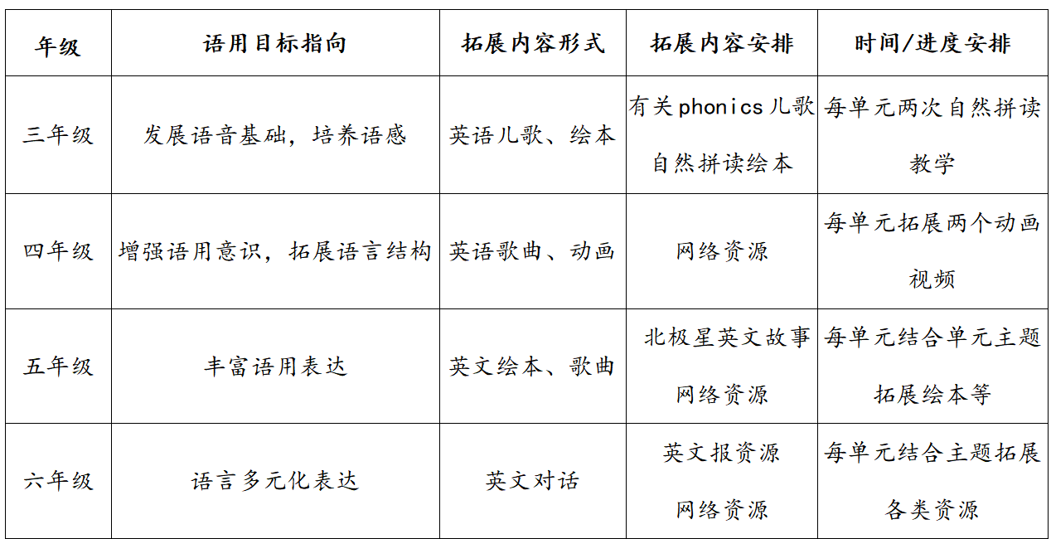

- 基于范导式教学的小学生英语语用能力提升的教学实践研究
（1）基于范导式教学的单元整体教学路径研究
结合范导式教学的概念和构成要素来看，范导式教学更加强调科学的研究范式，主张学生的表现和学习结果，对目标和内容进行反思与完善。因此，课题组以课程开发的流程推进范导式教学的实施，基于课程标准，从内容的分析与整合、学期分析、确定学习主题、设计单元语用目标、内容整合、活动设计、评价等方面，进行单元整体教学设计，形成教学路径，如下图。
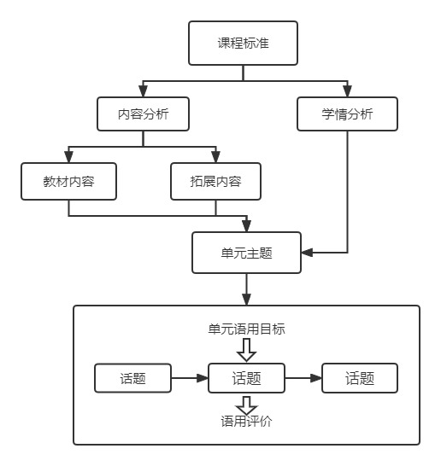

（2）基于范导式教学的课堂教学模式研究
课题组以课堂教学为抓手，开展扎根式的的日常研讨，努力探索范导式教学在小学英语故事教学、对话教学及写作教学等不同课型中的教学范式。我们积累了很多课堂教学案例，为我们课题研究的推进提供了很好的实践参考。
（3）基于“范导式教学”的英语教学策略研究

①基于范导式教学四要素，形成课堂活动指导策略
基于范导式教学的内涵与特征，我们在日常教学中开展课堂实践、课堂观察等活动，围绕真实性情境的创设、发展性任务的设计、多元化意义协商的开展、创造性应用的实施，提炼了不同课型的教学策略，旨在提升小学生英语语用能力。经过一年多的研究，课题组在课例研究、案例分析、反思总结的基础上，提炼了范导式教学主张视域下的教学策略，即情境化策略、结构化策略、联结策略。从而帮助学生意义建构，促进学生在探究和讨论中运用所学知识解决实际问题的能力，提升语用能力。
②丰富语言实践活动，形成课外活动策略

为了丰富学生的语言输入，在研究过程中，课题组教师基于教材内容，从学生已有的生活经验入手，引入现实生活元素，合理处理教材内容，努力从教材的“复制者”转变为文本再构的创造者。因此，我们从教材文本再构、课外阅读推荐、语言实践活动三个方面进行语言的输入，提炼课外活动策略，形成了丰富的教学资源和案例。

6.基于范导式教学的小学生英语语用能力的评价研究
评价是课题研究的一个重要组成部分，具有反馈调节功能和导向功能。我们只有通过开展评价活动，才能了解教师的课堂教学效果，评定学生的学习效果，从而不断规范课程实施，完善课程方案，从而推动课堂转型，提升教师素养和学生能力。我们课题组通过理论学习、问卷调查、访谈交流以及大量的观课议课活动，对教师、学生、课堂教学实施等方面开展了课程评价，以此检测本课题研究的目标达成情况。
- 课题中期取得的成果（包括已出版、发表的成果，请注明出版或发表的时间、刊物或出版社；已产生的实践效应；相关领域专家的评价等。）
级别 | 姓名 | 获奖内容 | 发表刊物 | 发表时间
国家级发表 | 陈 琴 | 《小学英语语篇教学中培养学生文化意识的实践》 | 《中小学外语教学》 | 2022.10
省、市级刊物发表 | 黄 蕾 | 《利用故事情境主线提升学生的语言运用能力》 | 《新智慧》 | 2022.1
省、市级刊物发表 | 羌凌霞 | 《基于英语学习活动观的小学英语Checkout time板块教学设计与思考》 | 《教学研究》 | 2022.6
省、市级刊物发表 | 包丽琴 | 《小学英语教学中用好教材插图的思考和实践》 | 《课程与教学》 | 2022.3
论文获奖 | 黄 蕾 | 《温暖的教学，回归育人本质  ——在小学英语故事教学中开展学科育人的实践与思考》 | 长三角城市群论文评比三等奖 | 2022.9
论文获奖 | 黄 蕾 | 《在深度语篇教学中提升学生思维品质的实践与思考》 | 常州市小学英语年会论文评比三等奖 | 2021.12
论文获奖 | 黄 蕾 | 《从“语用”出发，延伸课堂——“语用”视角下小学英语实践性作业的设计与思考》 | 常州市小学英语年会论文评比二等奖 | 2022.10
论文获奖 | 包丽琴 | 《新课标理念下Grammar Time板块教学的新思考新实践》 | 常州市小学英语年会论文评比二等奖 | 2022.10
论文获奖 | 徐文洁 | 《例谈译林版小学英语Checkout time板块的教学策略》 | 天宁区第十七届“教海探航”征文竞赛中获小学英语学科二等奖 | 2022.7

3.课题研究中存在的问题或不足
我们课题组成员都是一线教师，相对而言，教学实践多，但理论转化能力和策略提炼能力还有待提升。具体表现为：
第一，课题研究虽已建立较为完整的目标体系，但还只停留在较为浅显的层次，有待继续进行扎根式的深入研究。
其次，理论支撑的力度不够，归纳总结的能力不强，课题反思过于单薄，研究的深度广度不够，对实验研究过程中的经验难以提升。
- 对于原定目标中的“小学生英语语用能力评价”的研究不够深入，有关的评价方式和评价指标还有待进一步调整。

4.下阶段研究计划
- 经过一年多的研究，我们课题组已经初步形成范导式教学的课型指导策略。下一阶段我们将进一步探索和验证这些策略的规范化和合理化，以便指导课题组教师的日常课堂。
2. 从研究内容来看，课题组对于学生语用能力的测评还有待进一步研究。

3. 教师在课题研究中提炼策略的能力以及理论转化为实践的能力有待提升。后期我们将通过课题组教师自学、专家引领等方式来帮助老师提高理论研究水平。

三、评估小组意见
由常州市虹景小学黄蕾、包丽琴老师主持的课题《基于范导式教学的小学生英语语用能力提升研究》，研究内容紧扣目标，研究过程清晰扎实，研究方法适切，已形成一定的研究成果。
经过讨论同意该课题通过中期评估，建议课题组在后期加强以下三方面的研究：
1.进一步加强文献研究。“范导式教学”及“语用能力”这两个概念在学界有比较成熟的概念，有相关论著和论文。课题组可通过文献研究，进一步深入学习范导式教学的主张及语用能力的培养着力点。
2.课题研究要有问题意识。在研究中需基于调查找准学生语用能力的薄弱点以及教师教学中的不足。基于薄弱点和不足，依据范导式教学的特征，探究如何运用范导式教学提升学生的语用能力。研究中可继续开展大量的课堂实践研究，提炼有效的策略。
3.需进一步凸显研究的重点。语用能力的建构是本课题的研究重点。课题组应研究小学生的语用能力的特殊性，基于语用的有关概念和模型，结合小学阶段英语课程目标的内容和框架，建构本土化的小学英语语用能力的内涵，建构语用能力的进阶。
